附件2
信用评价证书内页样式

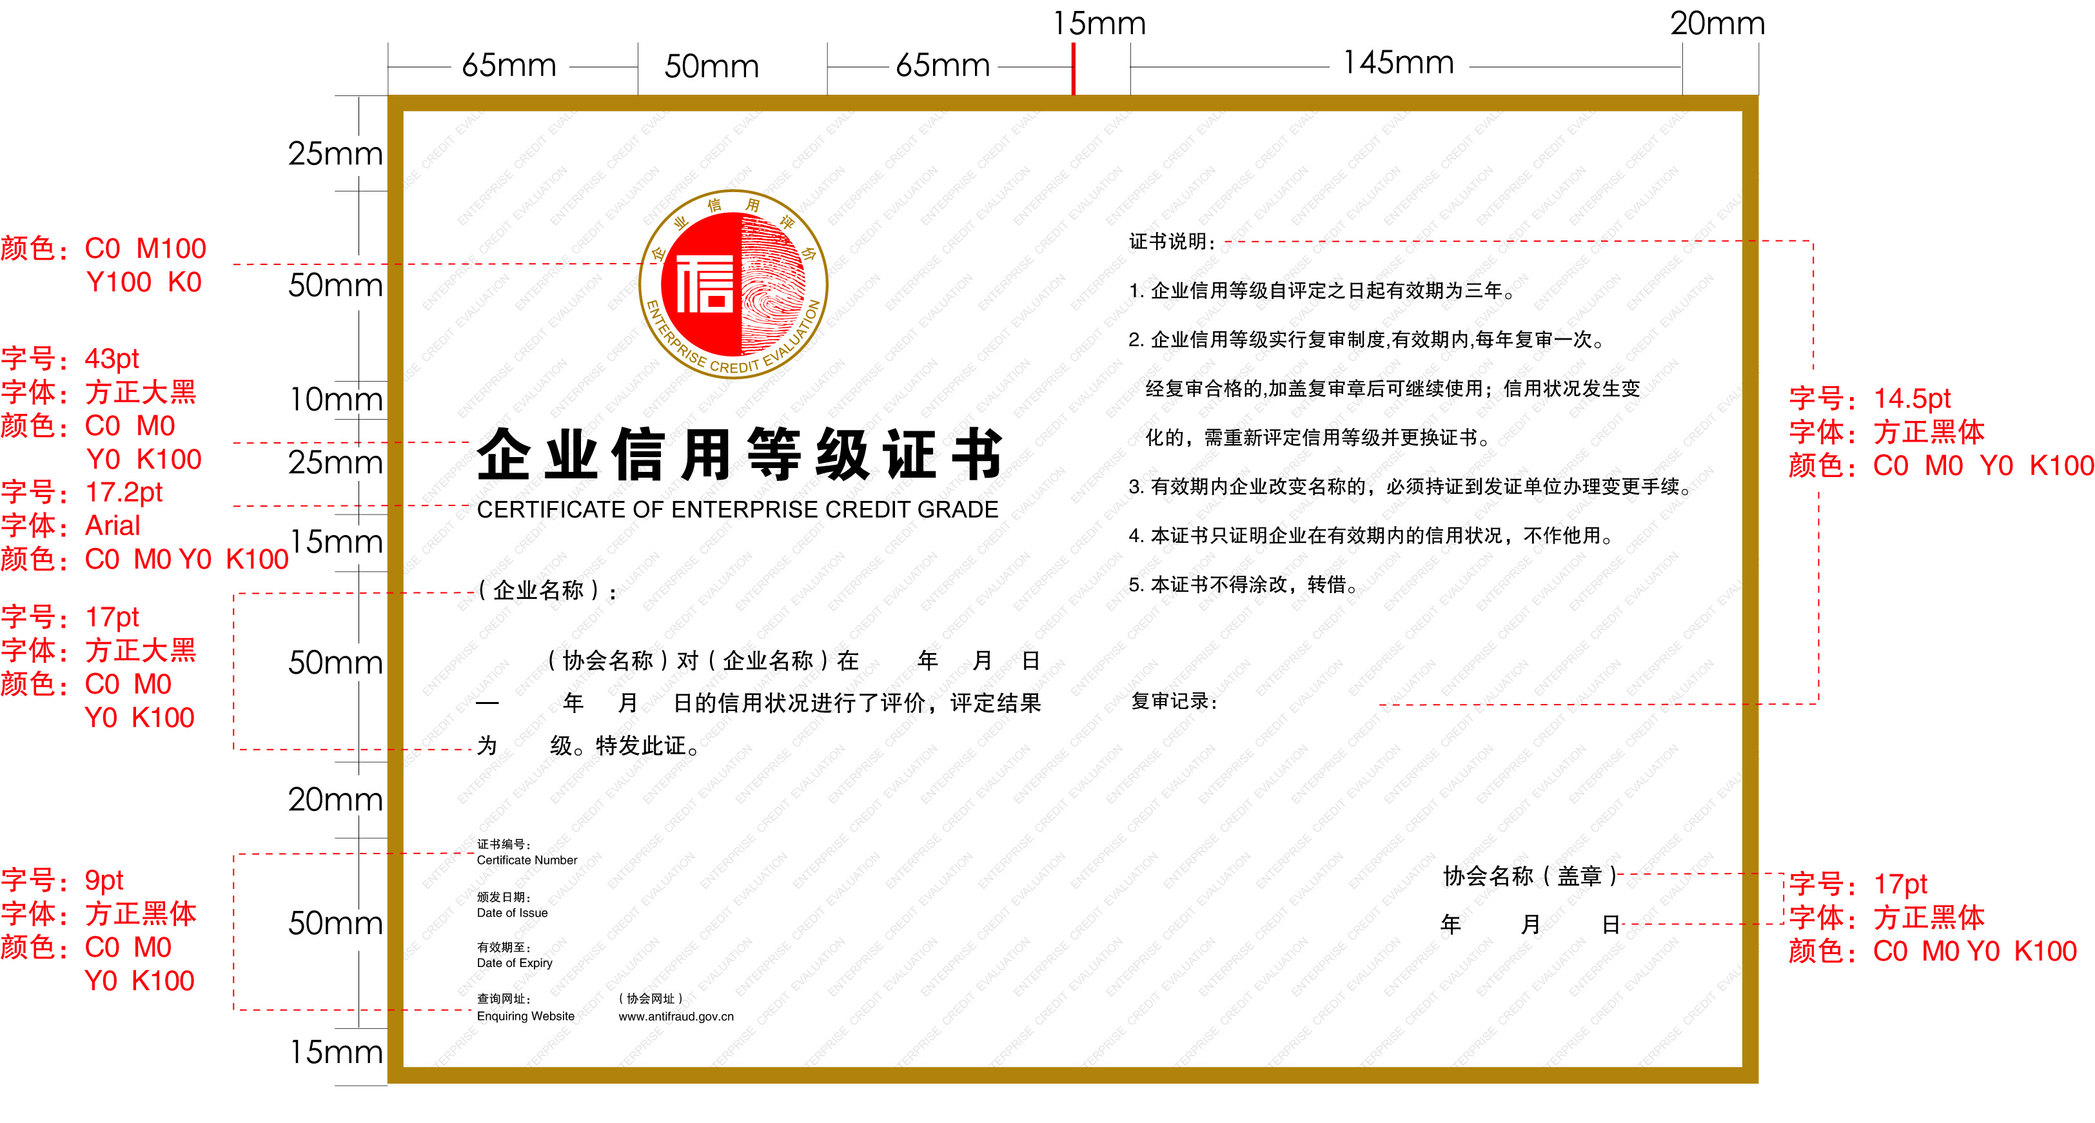

材质：157g铜版纸
工艺：四色印刷
规格：260mm×360mm

